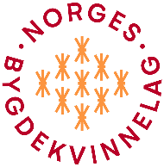
Årsmelding for Enebakk Bygdekvinnelag 2025
Styret konstituerte seg etter årsmøtet 9. oktober på styremøtet den 29. oktober. Der ble vi enige om at Elin tar over som kasserer og Anne Marie som sekretær.
Styret består av de samme som i fjor: Gro Anita E. Ruud, Veronica O. Opsahl, Elin Slette, Anne Marie Hegge og Nina Kristiansen. Styret fordelte seg slik:

Leder: Gro Anita E. Ruud
Nestleder: Nina Kristiansen
Kasserer: Elin Slette
Sekretær: Anne Marie Hegge
Styremedlem: Jane Rustad
Styremedlem: Veronica O. Opsahl
Vara: Astrid Fossum og Vilde Eriksen Bjerknes
Valgkomiteen: Gro Grinde og Martha Vindedal Strand
Revisor: Eva Kristoffersen
I Enebakk bygdekvinnelag teller det 39 medlemmer pr. oktober 2025. I 2024 fikk vi hele 8 nye medlemmer og i 2025 har vi fått 3 nye medlemmer. På vår Facebook gruppe er det nå 232 medlemmer. Styret har en messenger-gruppe, «styret i EBK», og det er opprettet en gruppe på messenger for alle medlemmene. Medlemmenes messenger gruppe heter; «Enebakk Bygdekvinnelag».
Styremøter: Vi har hatt 6 møter siden forrige årsmøte. Varamedlemmene kan alltid være med på møtene, hvis de har anledning. Styret bruker også messenger til å kommunisere og organisere.
Aktiviteter:
Vi har halvårsplaner med aktiviteter nesten hver måned, og har etter beste evne prøvd å få til de aktivitetene som er spilt inn av medlemmer. Det har vært både åpne arrangementer hvor ikke-medlemmer også har kunnet melde seg på, og lukkede arrangementer kun for medlemmer. Noen arrangementer har vært for medlemmer med følge/familie.
Gjennom året har vi hatt hobbykvelder den andre tors- dagen i måneden i høst- og vårhalvåret på frivillighetens arena. Husflidslaget har også hatt en hobbykveld i måneden og lagene annonserer hobbykveldene i hverandres Facebook gruppe.
16. oktober 2024: «Leve hele livet» arrangement av Enebakk kommune med Trond Viggo som hovedgjest. 4 medlemmer stod på stand i gangen og vi fikk hele 4 nye medlemmer den kvelden.
20. november: Julebakst på skolekjøkkenet i Kirkebygda. Vi var 12 damer som bakte 12 slag i samarbeid med Husflidslaget. Vi satte oss ned og koste oss med kaffe/te og smakte på kakene. Alle var storfornøyde med å ha julebaksten i boks.
30.november: Julemarkedet: Vi solgte nissegrøt. Nissestien for barn med familie var populær slik at den må vi ha med neste jul. Lite salg i år og mindre folk på markedet. Flere som solgte mat. Det var 4x2 fra styret/medlemmer som stod på stand, fordelt på 2 økter.

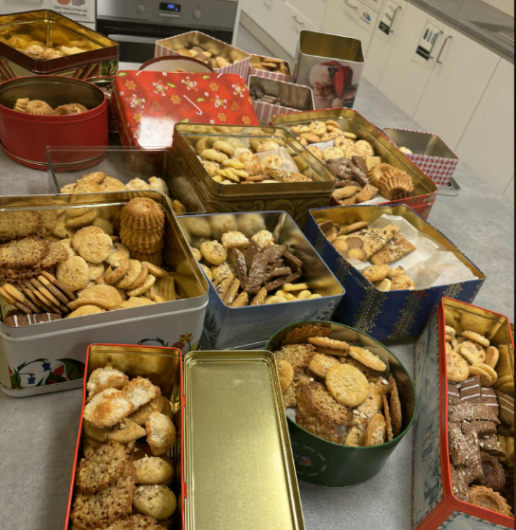

4. desember: Psykisk helse – takkebakst med Grethe D, Torill G, Gro R og Ellen J. Koselige 4 timer med svele og rømmepletter. Mange kom og smakte, og ok kjøkken i gml gymsalen på gml barneskolen. Hvis de vil ha dette til høsten, må det blir tidligere enn desember.

6.desember: Bunadsfest: Et samarbeid mellom Husflidslaget, Historielaget og Bygdekvinnelaget. Ca. 40 deltagere på Ignagard Cafe for å markere at norsk bunadstradisjon kom på UNESCO’s verdensarv liste. Det var god stemning, foredrag, bunader utstilt, kaffe, kaker og loddsalg. Kunne godt vært presentasjon av bunader og menneskene som bar de.

11.desember: Julekrans: mange flotte kranser ble laget av 17 deltagere. Koselig kveld med grøt og gløgg. God stemning. Kan godt lage noe annet til neste jul. Populært å lage noe sammen. Astrid var veileder på kurset.

10. januar 2025: Eftasverd på Bøndenes Hus i Lillesalen for medlemmer med følge. Vi var like mange av begge kjønn. Alle hadde med seg mat og drikke til felles bord. Det ble mye godt å spise og skravla gikk. Elin hadde en morsom lek som engasjerte alle og det ble mye latter og moro. Det ble loddsalg også.
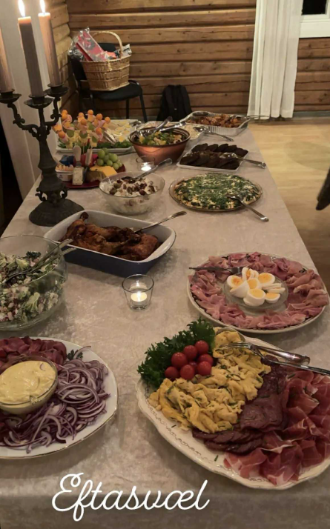
Malekurs torsdager Det 3:dje malekurset med Lise Larsen som instruktør ble arrangert på frivillighetens arena over 4 kurskvelder. 10 påmeldte. Dato: 23.1, 30.1, 6.2, 13.2. Tid 17.30-21.00. I tillegg ble kursdeltakerne invitert hjem til Lise på maledag «paint and sip» i den koselige lennsmannsgården i Ås. Lærerik og fin dag.

Kakepynting 27.2: 15 stk med Grethe Delbeck som instruktør. Glade deltagere der vi lærte mye om marsipan og pynting av kake. God kake som Grethe hadde bakt og pyntet ble spist sammen med kaffe og loddsalg. Kurset kostet oss 2000,-. Vi fikk inn nok påmeldte til å dekke dette. Invitasjonen lå åpen på Facebook slik at vi hadde med oss to ikke medlemmer som meldte seg inn denne kvelden. Dette var gøy for alle.
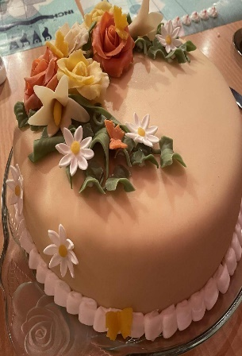

14. mars: Måne/stjerneskinnstur. Ca. 20 stk. kom til lavvoen på Sand gård denne kvelden. Dette var et arrangement vi hadde sammen med Landbrukslaget. En hyggelig kveld med god stemning i de trivelige omgivelsene på Sand. Det ble servert gratis pølse og øl av Landbrukslaget og kaffe med kaker fra Bygdekvinnelaget.
22. mars: Distriktsårsmøtet for Akershus: Elin og Gro var representanter fra Enebakk bygdekvinnelag på distrikts årsmøtet som i år ble avholdt Dalen samfunnshus på Gan. Elin sitter også i ABKL’s valgkomiteen. Anne Marie Hegge ble valgt inn i styret for Akershus bygdekvinnelag som andre vara.
Vår 2025 var det et møte med kommunen der vi ble inviterte som lag til å delta for å lage aktiviteter sammen med andre lag. Det ble et interessant møte der vi fikk snakket sammen om hva vi kan gjøre for lokalbefolkningen. De ville lage en oppslagsplakat som skulle ligge kommunalt. Anne Marie H og Gro R deltok.

Påskemøtet 9. april. På Bøndernes hus. Gro lagde langfredagserter og vi hadde kaffe og kake. Loddsalg. Inviterte medlemmene før vi averterer på Facebook siden. Aktiviteten var å male påskeegg og kaffefilterblomster. 19 påmeldte medlemmer/ikke medlemmer. Dette var morsomt, og praten gikk løst.

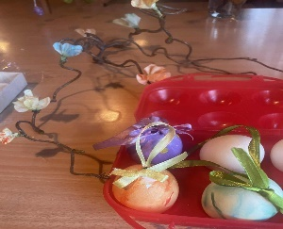
Tur til Mjærum stauder 27. mai. Vi tok med termos og litt kos, og lagde oss en liten piknik i hagen. Foredrag om hvordan de har bygget opp dette gartneriet ved Sverre. Det var et interessant foredrag, og vi fikk handlet noen planter hver. En litt kald og kjølig ettermiddag, men trivelig likevel. Vi var 10 stk.

Sommermøte på Østenbøl tirsdag 17. juni. Vi var 23 som var der. Gårdeier Vilde fortalte litt historie om gården og om drifta. Ragnhild Rust Brevig viste oss hvordan vi kunne lage flotte oppsatser og buketter av markblomster og planter. Rømmegrøt, m/saft, kaffe og kakebit til slutt med loddsalg. Ingen utgifter så vi gikk nok i pluss den dagen.

Vi ble inviterte av Veteranbilklubben til grilling og kjøring i veteranbiler 26. juni, men ingen av oss hadde muligheter for dette denne gang.

Bygdedag 23. august: Det var et nydelig vær og mange folk. Vi var 4 stk som jobbet på hver av de to øktene. Vi solgte rømmegrøt og saft, kaffe m/kjeks og gikk tomme for grøt veldig tidlig på dagen. Til neste år kan vi fint ha to bord og 4 esker grøt (=8 poser) da det var trøkk fra start til slutt på det vi solgte.
Verdens kuleste dag 30. august: Anne Marie H deltok sammen med ABKL på denne dagen med 30 andre bygdekvinner fra ulike lag i Akershus og Hedmark. Vi hadde tema potet med aktiviteter og smaksprøver på mye man kan lage av potet. Dette var en opplevelse å være med på og det var mange som kom innom standen vår. Dette foregår på Akershus festning og det var andre året vi bygdekvinnene er med.
10. september Ledersamling Landbrukets Hus. Gro R og Anne Marie H deltok der vi fikk to inspirasjonsforedrag av to engasjerende mennesker. Det var leder for Hedmark Bygdekvinnelag Oddrun Merete Sagevik og Tor Abild fra Fundatum.
14 september: Høsttakkefest i Enebakk Kirke. Astrid F hadde i år igjen regien på pyntingen av kirken og fikk hjelp av Veronica, Elin og Nina. Det ble igjen en meget flott kirke denne søndagen. Stemningen var god med mange 4-åringer og i tillegg barnedåp.

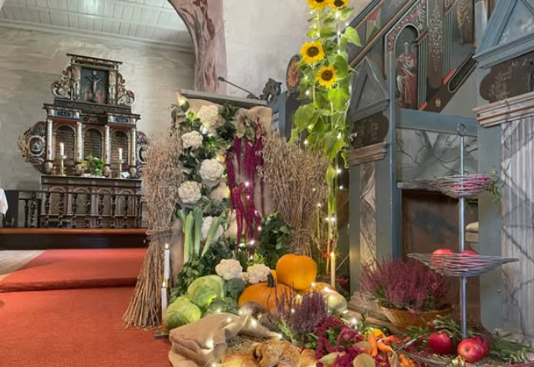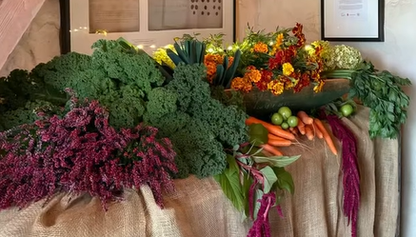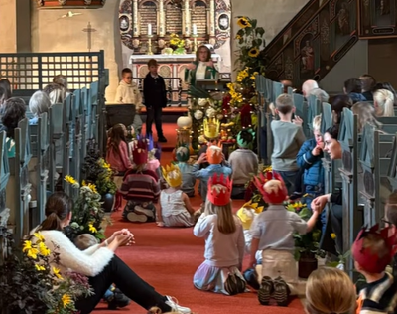

17 september: Sonemøte for Follo lagene på Bøndernes hus i Ski. Det var ca. 50 påmeldte. Vi var 8 stk fra laget vårt som deltok. Et interessant foredrag ved Anders Baumberger om mulighetene for friluftsaktiviteter i lokalmiljøet. Enebakkingene dro av gårde med det meste av premiene i loddsalget.

21.september: Elvelangs i Ekebergdalen. Ble avlyst grunnet været. Anne Marie H har laget quiz som vi kan bruke til neste år.

24. september: Leve hele livet. Vi stod med stand inne og hadde pinnebrød laget av bolledeig ute på bål. Vi fikk hjelp av flyktninger. Elin, Gro, Anne Marie og Astrid var med på dette.

Frivillighetens rom/kursrommet er holdt av den andre torsdagen i sept (25/9), okt (30/10) og november (27/11). Mulighet for å ha noen uformelle møter med hobbyaktiviteter som f.eks. redesign, strikking, maling m.m. Noen har begynt å strikke bygdekvinnegenseren. Og noen har laget handlenett som skal være med i konkurransen som ABKL har utlyst om å lage et solid bærenett for å ta kampen opp mot unødvendig plast i naturen.

Kommende arrangementer:
15. november: Høstseminar på Bøndernes hus i Ski med Akershus bygdekvinnelag.
19. november: Julebakst sammen med husflidslaget.
29. november: Julemarked i Kirkebygda.
11 desember: Julemøte på Frivillighetens arena.
Husk hobbykveldene i frivillighetens hus den 13.11 og 11.12.

Ny halvårsplan 2026 kommer etter at det nye styret har hatt sitt første møte og etter innspill fra medlemmer.

_____________________________________ ___________________________________
Anne Marie Hegge Gro Anita E. Ruud

